V9968 Programmer's Manual
Register Map

目次
はじめに 3
コントロールレジスタ 3
R#0 Mode0 3
1. はじめに 5

はじめに
本書では、V9968のレジスター構成を説明する。

コントロールレジスタ

R#0 Mode0
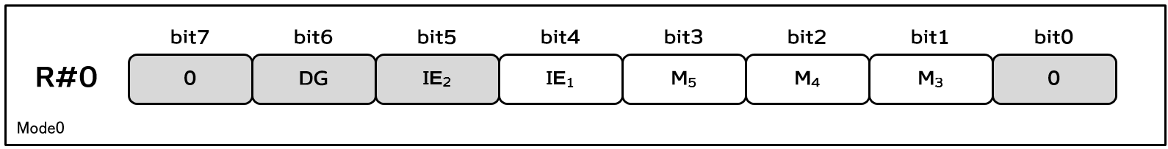
モード設定用のレジスタである。

M5,M4,M3 は、画面モードを設定する。R#1のところでまとめて説明する。

IE1 は、走査線割込許可レジスタ。ここに1を書き込むとR#19で指定した走査線が表示されるタイミングで、割り込みが発生するようになる。

IE2 は、V9938 でライトペン割り込みに使われていたレジスタだが、V9958で廃止となっており、V9968でも無効となっている。

DG は、VDPのカラーバスの動作モードを指定するレジスタだが、V9968 では無効となっている。通常のMSXでは使われていない。

R#1 Mode1
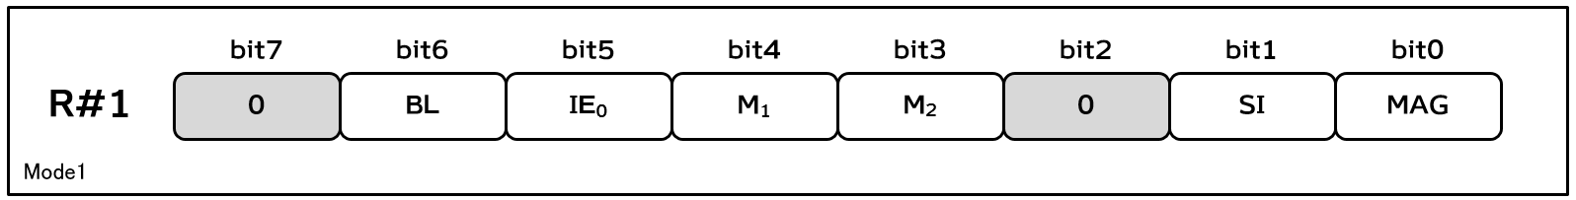
モード設定用のレジスタである。

M1,M2 は、画面モードを設定する。R#0のM5,M4,M3 と合わせて、下記の設定で各種画面モードを指定できる。モード一覧を表 1 画面モード設定にまとめておく。

MAG は、Sprite mode1及び Sprite mode2 における拡大表示指定である。0で等倍。1で水平垂直2倍。Sprite mode3 では無視される。

SI は、Sprite mode1及びSprite mode2 におけるスプライトサイズ指定である。0で8ドット×8ドットサイズ。1で16ドット×16ドットサイズになる。

IE0 は、垂直同期割込許可レジスタ。ここに1を書き込むと垂直ブランキング期間開始のタイミングで、割込が発生するようになる。

BL は、画面表示レジスタである。0で非表示、1で表示となる。
非表示の場合、画面は周辺色一色になり、表示のためのVRAMアクセスを行わなくなる。VDPが最も速い状態となる。

表 1 画面モード設定
{M5,M4,M3,M2,M1} | 名称 | MSX-BASICのモード
00000 | GRAPHIC1 | SCREEN1
00001 | TEXT1 | SCREEN0(Width40)
00010 | MOSAIC | SCREEN3
00100 | GRAPHIC2 | SCREEN2
01000 | GRAPHIC3 | SCREEN4
01100 | GRAPHIC4 | SCREEN5
10000 | GRAPHIC5 | SCREEN6
10100 | GRAPHIC6 | SCREEN7
11100 | GRAPHIC7 | SCREEN8
01001 | TEXT2 | SCREEN0(Width80)

